REŠITVE:
1. del
1. Nariši shemo fotosinteze.
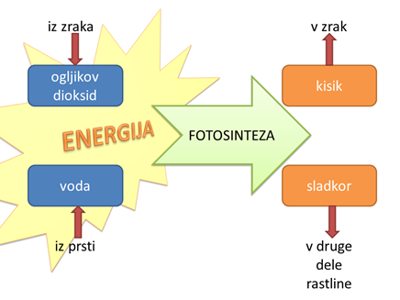
2. Nariši shemo dihanja.
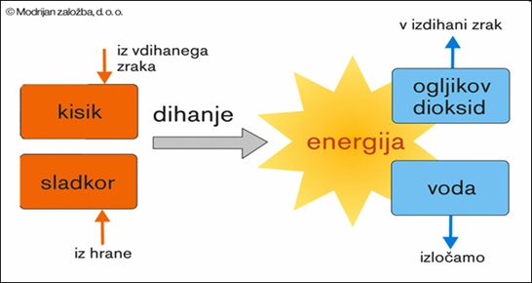
3. Z zeleno barvico pobarvaj trditve, ki so značilne za fotosintezo, z modro pa trditve značilne za dihanje.

- Dogajanje poteka samo v zelenih delih rastlin.
- Nastaja ogljikov dioksid.
- Poteka na sončni svetlobi.
- Energija se veže.

REŠITVE:
2. del

- Živa bitja, ki živijo v vodi se razlikujejo od tistih, ki živijo na kopnem. Značilnosti živih bitij v vodi pobarvaj modro, značilnosti živih bitij na kopnem pa zeleno.

● Premikajo se tako, da se odrivajo od tal.

● Pred izsušitvijo jih ščiti voda.

● Vodo sprejemajo s celotno telesno površino.

● Ker niso pritrjene na dno, prosto plavajo po vodni površini.

● Imajo močnejše ogrodje, ki drži telo pokonci.

- Pravilne trditve pobarvaj zeleno, napačne pa rdeče. Napačne trditve spremeni v pravilne.

● Kopenske rastline z listi sprejemajo iz prsti vodo v kateri so mineralne snovi.
Kopenske rastline s koreninami sprejemajo iz prsti vodo v kateri so mineralne snovi.
● Vodo potrebujejo samo rastline.
Vodo potrebujejo vsa živa bitja.
● Voda z mineralnimi snovmi se po žilah pretaka iz korenin do listov.
● Voda iz rastlin izhlapeva skozi cvetove.
Voda iz rastlin izhlapeva skozi liste.
● Vsa živa bitja uravnavajo telesno temperaturo na enak način.
Živa bitja uravnavajo telesno temperaturo na različne načine.

